Mission d’AMO de constat de visu des désordres allégués, analyse et chiffrage estimatifs concernant les mises en conformité.

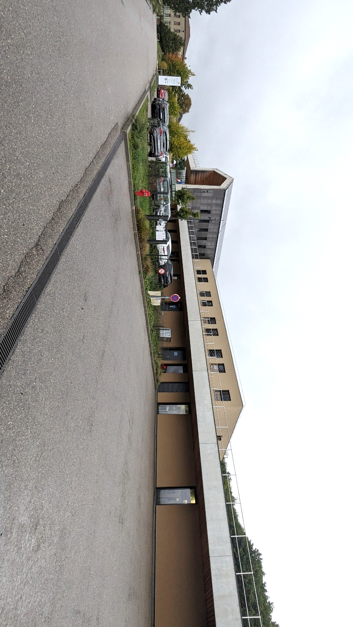

EHPAD René Marion à Roybon

RAPPORT CONSTAT DE VISU



Préambule

Le Maître d’Ouvrage, propriétaire et exploitant de l’EHPAD René Marion à Roybon représenté par sa Directrice Mme Zaïra BENAZZOUZ a missionné l’Atelier d’Architecture NORMANDON & JARDIN ainsi que le BET STREM / M. Alexandre VERZAUX pour effectuer une mission de constat de visu et de conseil concernant des désordres constatés au sein de l’établissement, provenant de défauts de mise en œuvre, de suivi de levée de réserves et de Garantie de Parfait Achèvement (GPA).

L’Atelier d’Architecture NORMANDON & JARDIN, assisté du bureau d’études Fluides STREM, ont ainsi analysé les pièces écrites et graphiques ainsi qu’une partie de ses dossiers d’archives concernant l’établissement, mises à disposition par le Maître d’Ouvrage lors de visites de contrôle de visu sur site.

Parallèlement des expertises sont en cours rentrant dans le cadre de l’assurance Dommage-Ouvrage pour laquelle le Maitre d’Ouvrage a souscrit auprès de la compagnie MS AMLIN INSURANCE SE (police DO 19007) avec les Experts d’assurance désignés.
Le présent rapport vise à établir un constat de visu des désordres allégués, accompagné d’un descriptif sommaire des travaux de reprises et du coût estimatif des mesures correctives.

Historique du dossier :
D.O.C. : 06/09/2018
Travaux : Novembre 2018 à juin 2021 (selon RFCT)

Mission Référent COVID APAVE : 06/05/2020
RFCT n°1 : 28/04/2021
Arrêté ouverture DPT38 : 08/06/2021
Livraison avec réserves : 10/06/2021
Transfert des résidents : 16/06/2021
Visite complémentaire du SDIS : 06/07/2021
RFCT n°2 : 09/12/2021
Réunion prolongation GPA : 17/05/2022
Survenance sinistre DO : 19/05/2022
Déclaration sinistre DO : 30/08/2023 (en troisième année)
Rapport préliminaire SARETEC expertise DO : 05/10/2023
DGD Entreprises + MOE 100% : 10/11/2023
Liste GPA : 06/07/2025

Désordre constaté n° 1

- Dénomination
JD intérieurs

- Localisation
Circulations RdC, R+1 et R+2
- SS.00.000.1
- 01.000.1 / VER.01.000.1 – 01.000.1 / EPE.01.000.1 – VER.01.000.2 / VER.01.000.3 - EPE.01.000.2 / EPE.01.000.3
- 02.000.1 / ULB.02.C01 – 02.000.1 / SET.02.000.1 – ULB.02.C02 / ULB.03.C04 - SET.02.000.2 / ULA.02

- Constat de visu
Mouvement des matériaux au droit du joint de dilatation (sols PVC en pose collée et joints soudés à chaud et murs habillage bois avec habillage vertical).

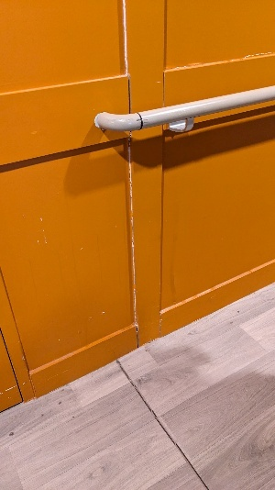
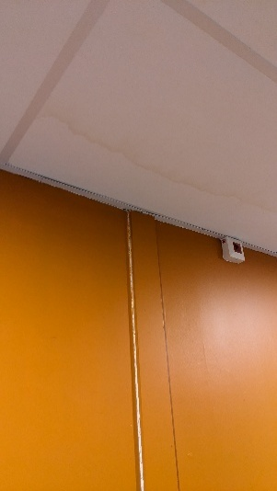
Constat de visu :

Le traitement du joint de dilatation doit permettre la libre dilatation des matériaux sans ouverture de joint entre les matériaux et surtout sans désaffleure pouvant provoquer des risques de chutes au droit des sols principalement.
On constate qu’il n’y a visiblement pas de continuité entre le joint horizontal et vertical
on constate des désaffleures anormaux on constate des soudures de revêtements qui craquent au droit des joints de dilatation.

- Description et chiffrage par lots
Reprise du traitement des joints de dilatation horizontaux et verticaux suite aux désaffleures constatés, comprenant :
- En sol : Dépose des sols PVC, contrôle de l’accessoire utilisé en sous face (non décrit dans le DOE de l’entreprise CIOLFI), réglage ou remplacement par un profil adapté de recouvrement avec arrêt du revêtement de part et d’autre de type ÉQUERRE sol/sol 50x3 mm - 3,00 m à visser de DINAC ou équivalent

Extrait du NF DTU 53.12 :

9.1.1.3 Joints de dilatation et de fractionnement thermique
L'entreprise ne peut commencer les travaux que si les joints du support sont traités.
NOTE
Par défaut, le traitement des joints du support ne fait pas partie du marché.
Dans le cas des joints de dilatation, deux cas sont à distinguer, selon les précisions des DPM :
- soit le joint est traité par le lot gros œuvre au moyen de profils scellés dans le gros oeuvre ;
- soit le joint est réalisé par l'entreprise au moyen d'un élément de recouvrement.
Dans le cas des joints de fractionnement thermique, le joint est réalisé au moyen d'un élément de recouvrement, selon les précisions des DPM.
Dans les deux cas, le ragréage et le revêtement de sol sont arrêtés de part et d'autre du joint. »
L’élément de recouvrement n’étant pas visible, le traitement du joint de dilatation a du être réalisé par l’entreprise de gros œuvre.
- Dépose des sols sur une largeur de 50 cm environ, pose d’un profil de raccordement adapté, reprise des supports avant collage d’un revêtement de part et d’autre (double coupe et joints soudés), arrêt du sol souple au droit du joint de dilatation.

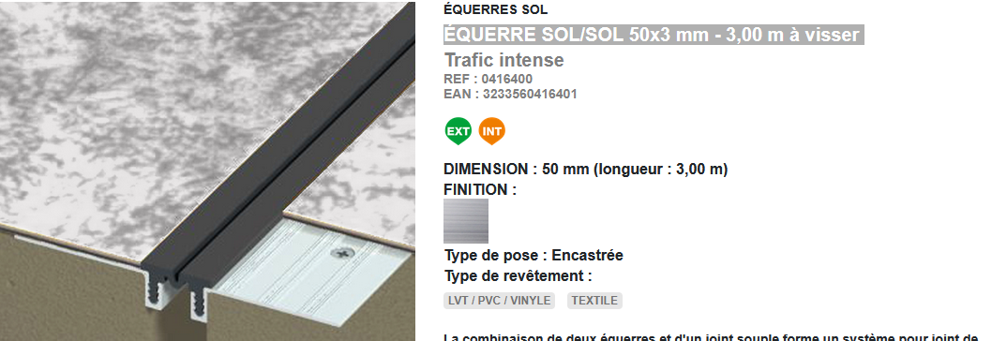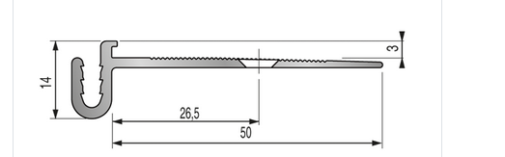
Nota : Nature du profil à définir au regard des surcharges et de la largeur du joint de dilatation.
10 ensembles à reprendre x 8 heures par ensemble en tenant compte des temps de séchage, soit 2 800,00 € HT.
Protection, balisage des circulations, fourniture et pose, restitution et nettoyage, soit 2 500,00 € HT
- En mur : Dépose et remplacement des couvre joints habillages bois, par plinthe à plat fixée d’un côté
10 ensembles à reprendre x 2 faces x 2 heures, soit 700,00 € HT
Protection, balisage des circulations, fourniture et pose et reprise des peintures, soit 1 800,00 € HT

Travaux de sols souples CIOLFI / INNOV CHAPES : 5 300,00 € €HT
Travaux d’agencement entreprise VALLON FAURE : 2 500 00 € €HT
Désordre constaté n° 2

- Dénomination
Escaliers intérieurs

- Localisation
Cages escaliers intérieurs SETIVES et CLAIREFOND R+2
- SET.02.000.1 et ULB.02.C01

- Constat de visu
Absence de mise en peinture des placo des cages d’escaliers.

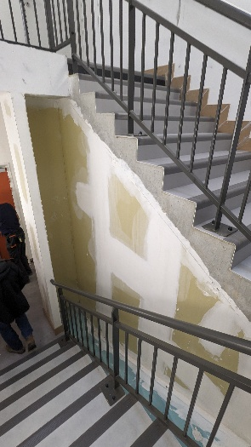
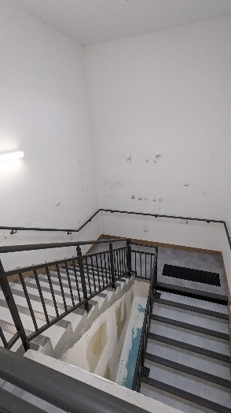
Constat de visu :

Travaux non achevés en peinture, à terminer, compris traitement préalable des bandes à joints.
Echelle accès toiture non visible, à fournir et à poser cadenassée.

- Description et chiffrage par lots
Echelle accès toiture à fournir et poser lot serrurerie (2 u x 2500,00€ HT).
Mise en peinture compris préparations adaptées lot peinture (240 m² x 40 € HT)

Serrurerie entreprise MAURIN ou SOBRABO : 5 000,00 €HT
Peinture entreprise NEBIHU : 9 600,00 €HT

Désordre constaté n° 3

- Dénomination
Châssis extérieurs

- Localisation
Extrémités des circulations
- EPE.01.000.1 et VER.01.000.1
- SET.02.000.1 et ULB.02.C01

- Constat de visu
Infiltrations au droit et sous les appuis métalliques de menuiseries posés en contrepente (stagnation visible d’eau contre le châssis), joints d’étanchéité à reprendre
Infiltrations au droit des tôles des seuils des portes

Constat de visu :
Infiltrations au droit et sous les appuis métalliques de menuiseries posés en contrepente (stagnation visible d’eau contre le châssis), à remplacer et joints d’étanchéité à reprendre
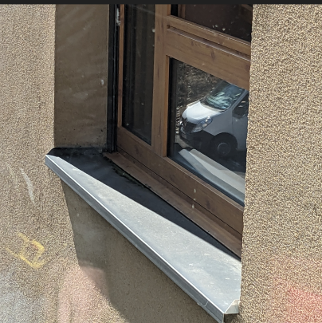
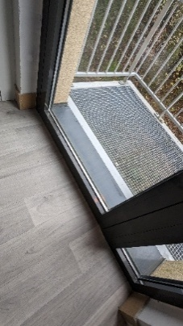
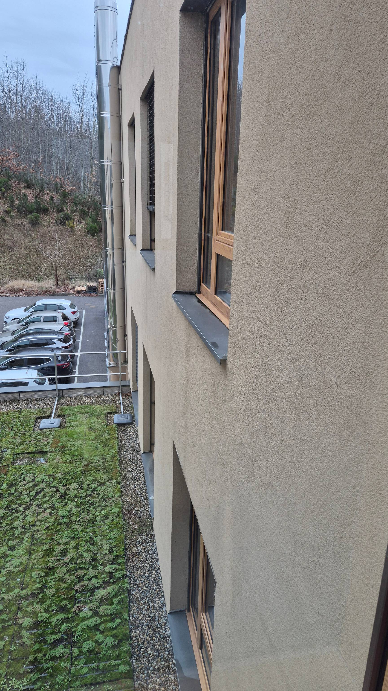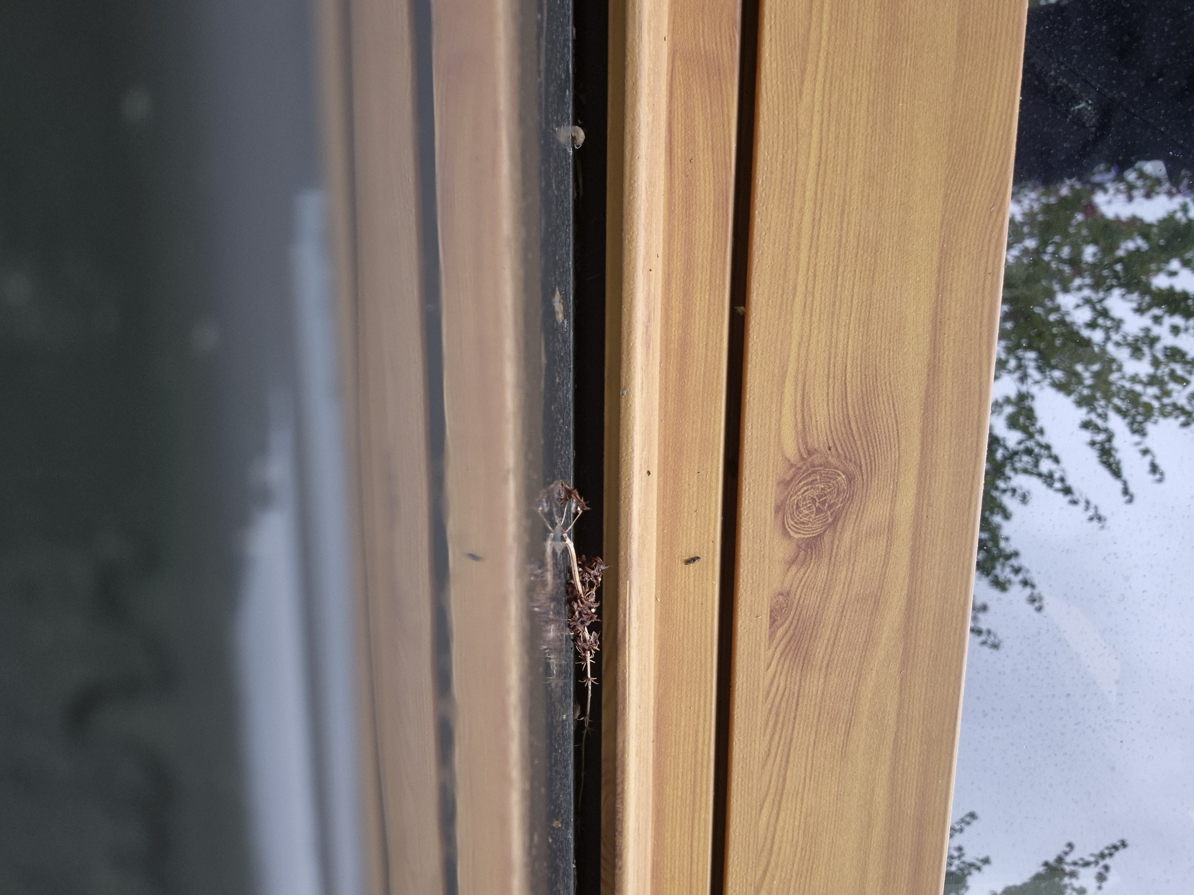

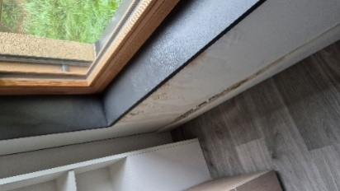

Etanchéité manquante infiltrations et désordres intérieurs Stagnation et pénétration d’eau en façade

- Description et chiffrage par lots
Dépose et repose des appuis et bavette inversés épentés vers l’extérieur au droit des châssis/porte lot façade isolation extérieure échafaudage comprenant nacelle et balisage, dépose des bavettes, pose de bavettes après calage pour pente vers l’extérieur avec débord de la façade finie de 25 mm au minimum, liaison et étanchéité sous la pièce rejet d’eau de la menuiserie, oreilles latérales et jonction / étanchéité avec la façade, traitement des ouvrages intérieurs dégradés tablettes, doublages, plinthes

Remplacement des tôles des seuils des portes lot serrurerie comprenant dépose des tôles de seuils, remplacement par des tôles antidérapantes galvanisées avec joints d’étanchéité.
Appuis de fenêtre bavettes aluminium inversées entreprise BATI : 9 000 €HT
Tôles de seuil de portes entreprise MAURIN : 1 000 €HT
Désordre constaté n° 4

- Dénomination
Bardage

- Localisation
Façades Salon sur cour intérieure.
Sur toiture Partie centrale.
- 00.009.0 - 00.011.0 - 01.009.0 – 02.009.0 – 02.001.0

- Constat de visu
Fissures apparentes et chutes de panneaux composites COPANEL suite à défaut généralisé d’Execution constaté.
Pose en toiture hors Avis Technique COPANEL.
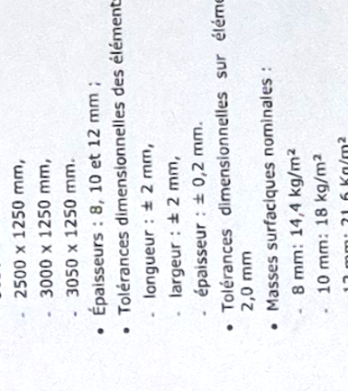
Nota : AT Avis Technique 2/16-1765 auquel l’entreprise TRADI CHARPENTE fait référence dans son DOE est valable du 15 mars 2017 au 31 janvier 2021 cet Avis Technique est obsolète, il a été remplacé par l’AT Avis Technique 2/16-1765 v1 le 09 mai 2017
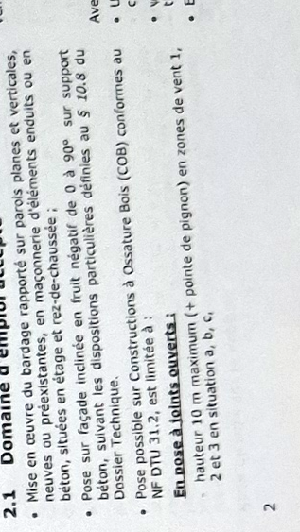
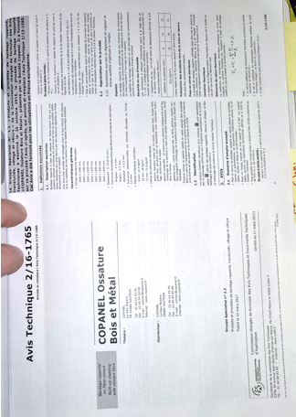
Tolérances dimensionnelles épaisseur : +/- 0,2 mm en page 2
Avis Technique transmis par l’entreprise dans son DOE

En pose à joints ouverts hauteur maximum 10,00 ml

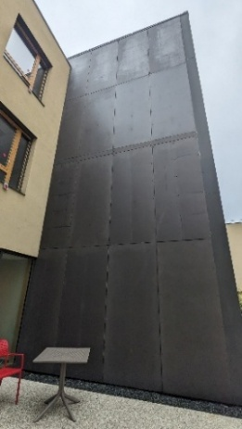
ROYBON : Zone sismique 3 (Z3 modérée)
Classe d’importance de bâtiment III ce qui impose le respect des dispositions particulières de pose en zone sismique
Zone de vent 2
Constat de visu :
Bardage COPANEL en pose à joints ouverts sur COPANEL ossature bois sur équerres.
Vieillissement accéléré anormal du parement
Fissurations, panneaux sectionnés au droit des fixations sur toute leur longueur et aux angles et effondrement des panneaux adjacents
Les chevrons d’ossature primaire ne sont pas visiblement pas fractionnés au droit des planchers
Non-respect de la hauteur de la zone de rejaillissement (minimum 15 cm)
Non-respect de l’épaisseur minimum du panneau de 8 mm en zone parasismique
Le bardage posé fait 7,6 mm d’épaisseur pour une tolérance dimensionnelle +/-
2 mm suivant Avis Technique, soit 7,8 mm minimum à 8,2 mm pour du 8 mm
Tolérance non respectée
Aucun joint de dilatation visible sur ossature bois
Aucune dilatation avec les matériaux adjacents

Dans le cas de joints horizontaux ouverts, la bande de protection doit dépasser de 10 mm de chaque côté du chevron DTU 45.4, ce qui n’a pas été réalisé, pas de débord constaté.
Epaisseur lame d’air et isolant éventuel non vérifiable sans démontage
Pose à joints ouverts zone de vent 2 hauteur limitée à 10,00 ml, hauteur indiquée sur les plans béton armé 10,80 ml, non conforme, matériau inadapté.

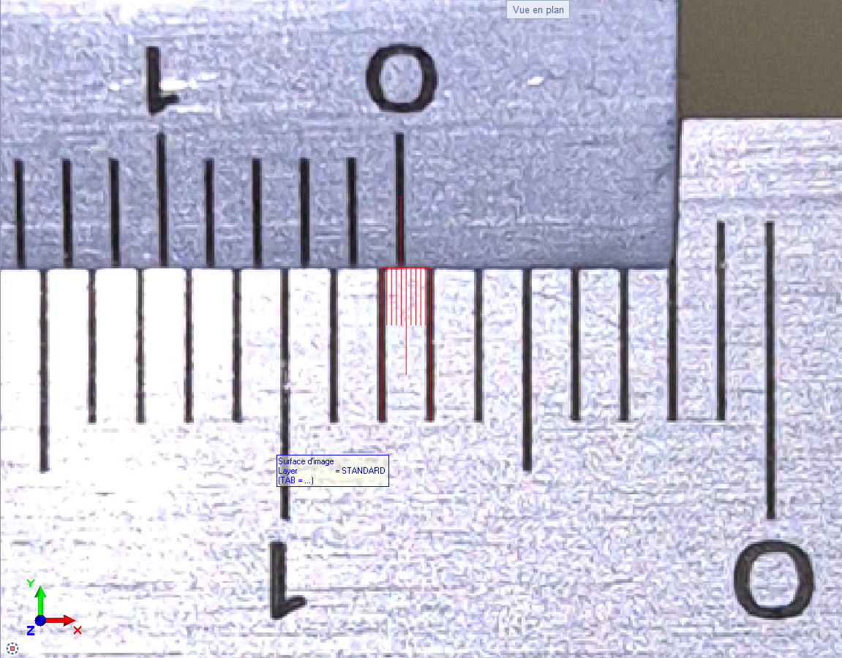
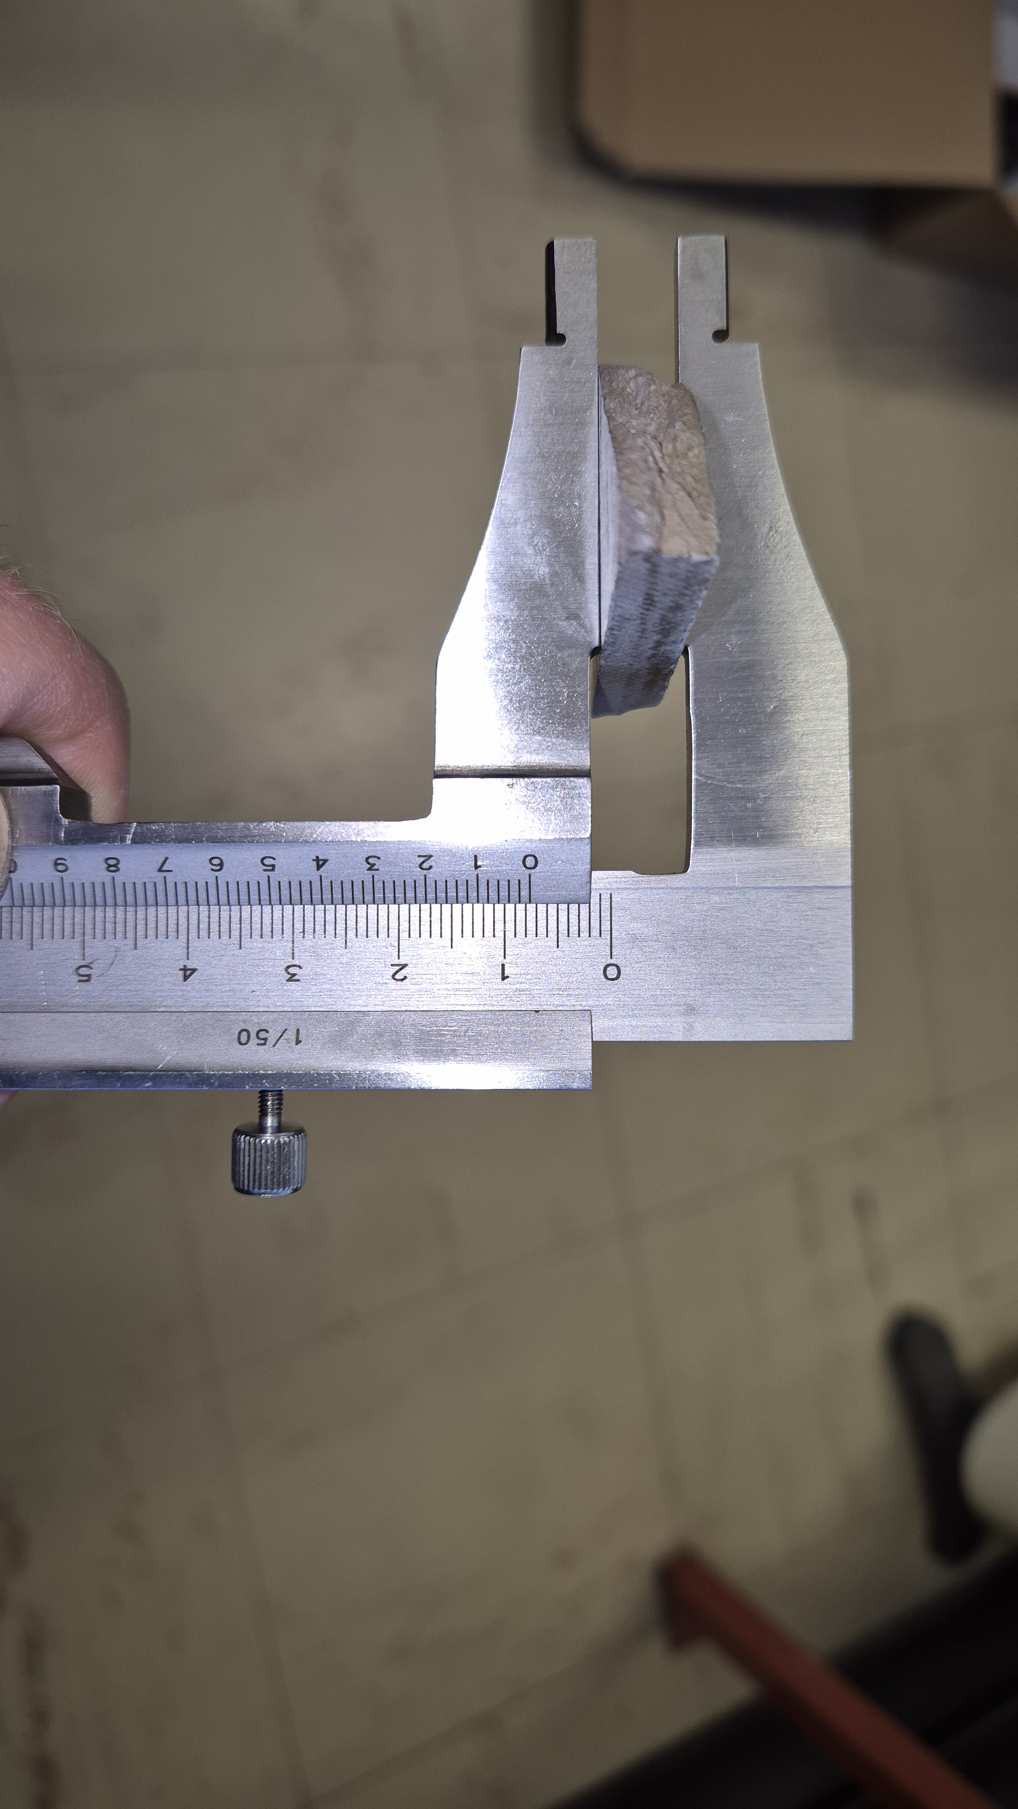
Epaisseur bardage COPANEL vertical posé 7,6 mm, non conforme à l’Avis Technique car inférieur à 7,8 mm

L’épaisseur du bardage vertical COPANEL posé est bien inférieur à 8 mm

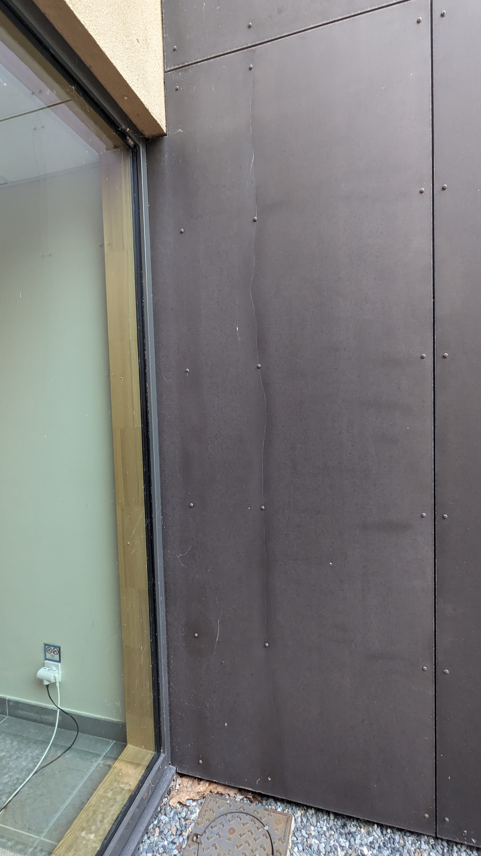
Panneau de bardage COPANEL vertical bloqué contre la façade et qui est fissuré toute hauteur au droit des fixations centrales.
Zone de rejaillissement de pied de façade de 20 cm minimum non respecté
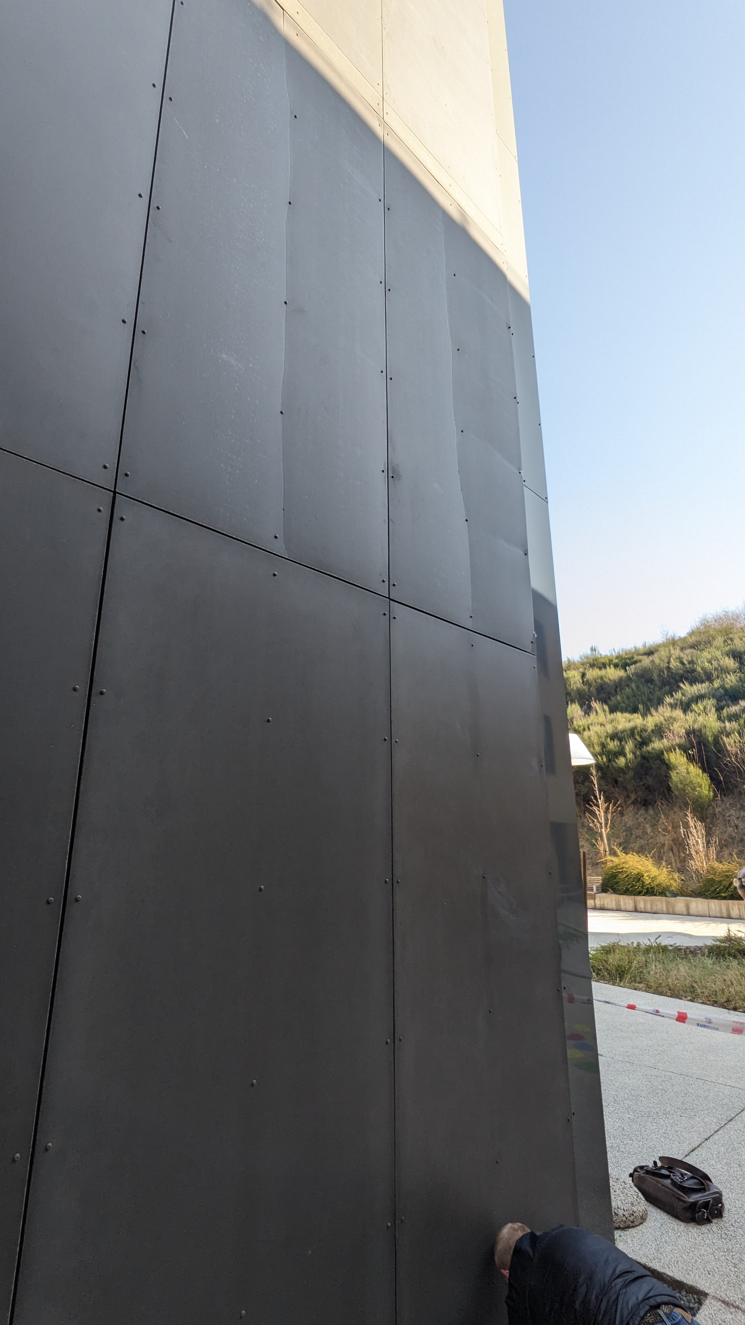
Panneaux de bardage COPANEL vertical fissurés verticalement, horizontalement, dans les angles et amorces de fissures horizontales
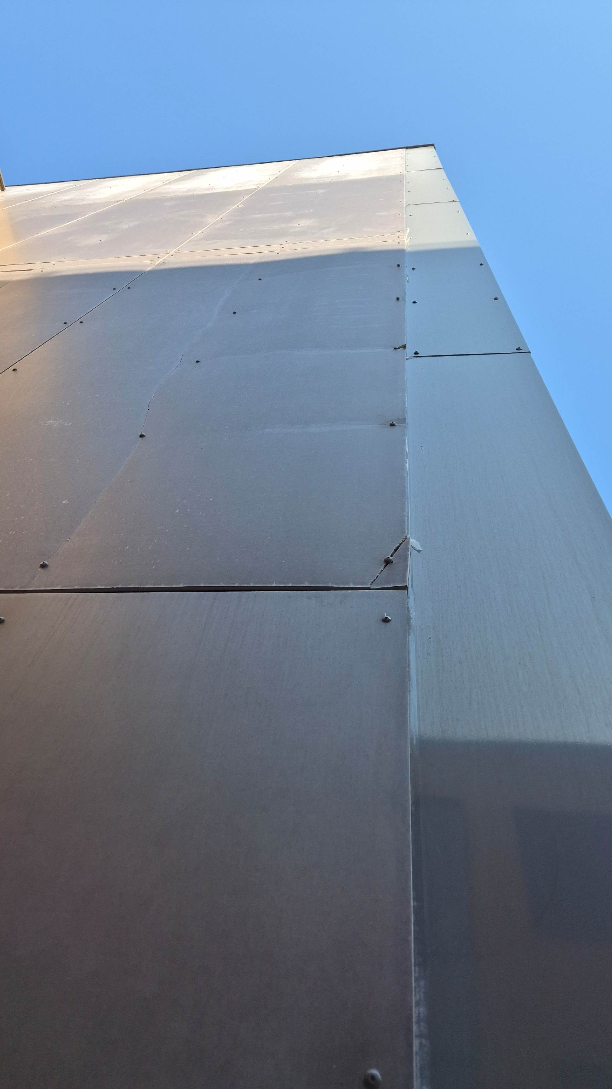Panneau de bardage COPANEL vertical cassé dans l’angle au droit de la fixation

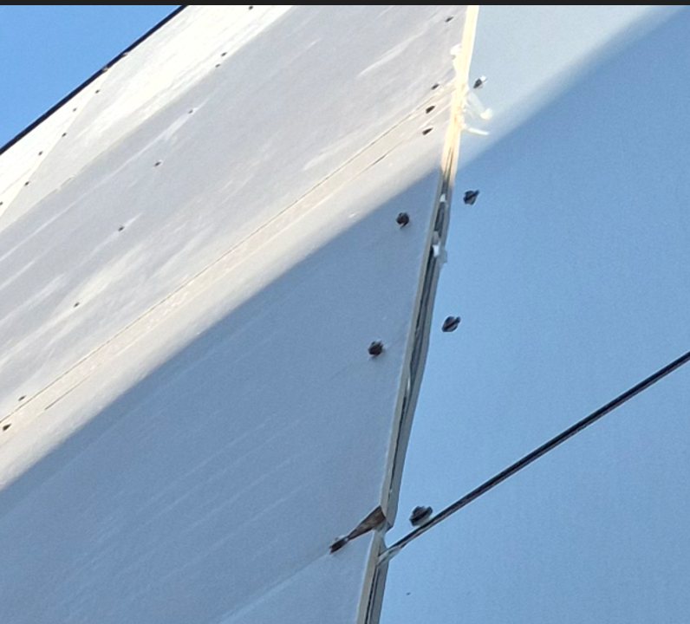
Panneau de bardage vertical COPANEL bloqué contre l’habillage métallique, cassé au niveau des angles, morceau tombé au sol, les vis se dévissent toutes et notamment en bordure
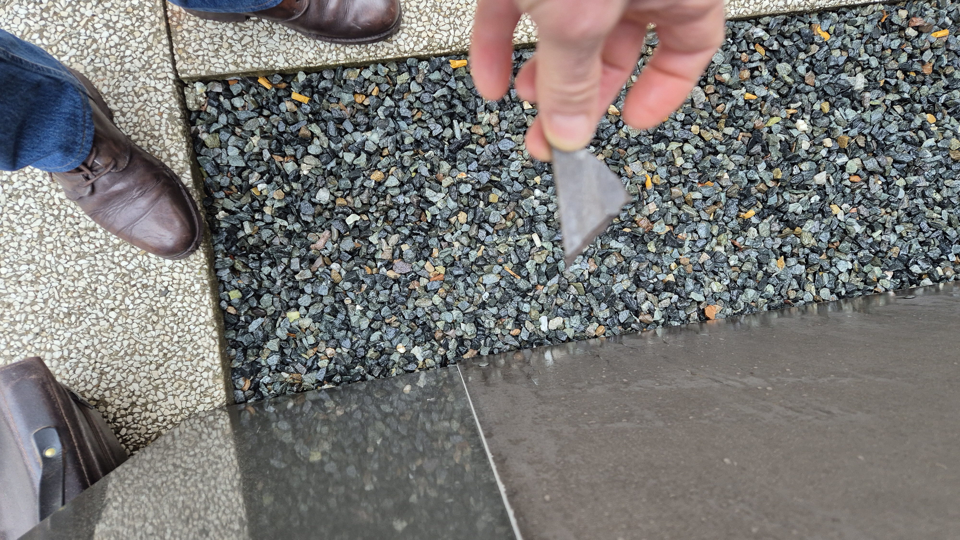
Morceau de façade en bardage vertical COPANEL tombé au sol

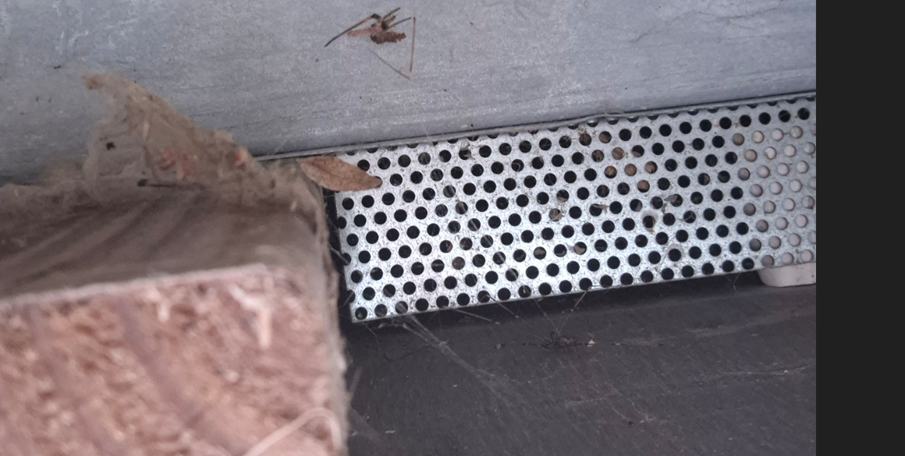Accessoire de départ en pied de façade / closoir ne ferme pas toute la profondeur, vide pouvant potentiellement laisser passer des insectes de type guêpes ou autres et permettre le développement des nids d’insectes nuisibles et dangereux
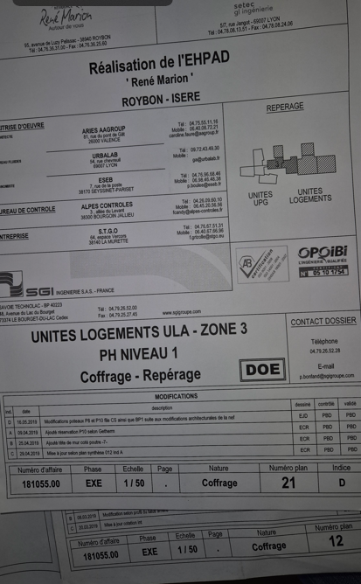
Repérage sur plans béton armé du BET SGI Ingénierie

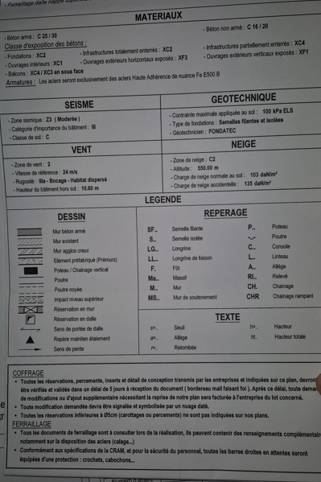
Hauteur bâtiment indiquée à « 10,80 ml hors sol » sur plans béton armé du BET SGI Ingénierie, hauteur supérieure aux 10,00 ml autorisés pour la pose du bardage vertical COPANEL et limité à 10,00 ml dans l’Avis Technique transmis par l’entreprise TRADI CHARPENTE dans son DOE

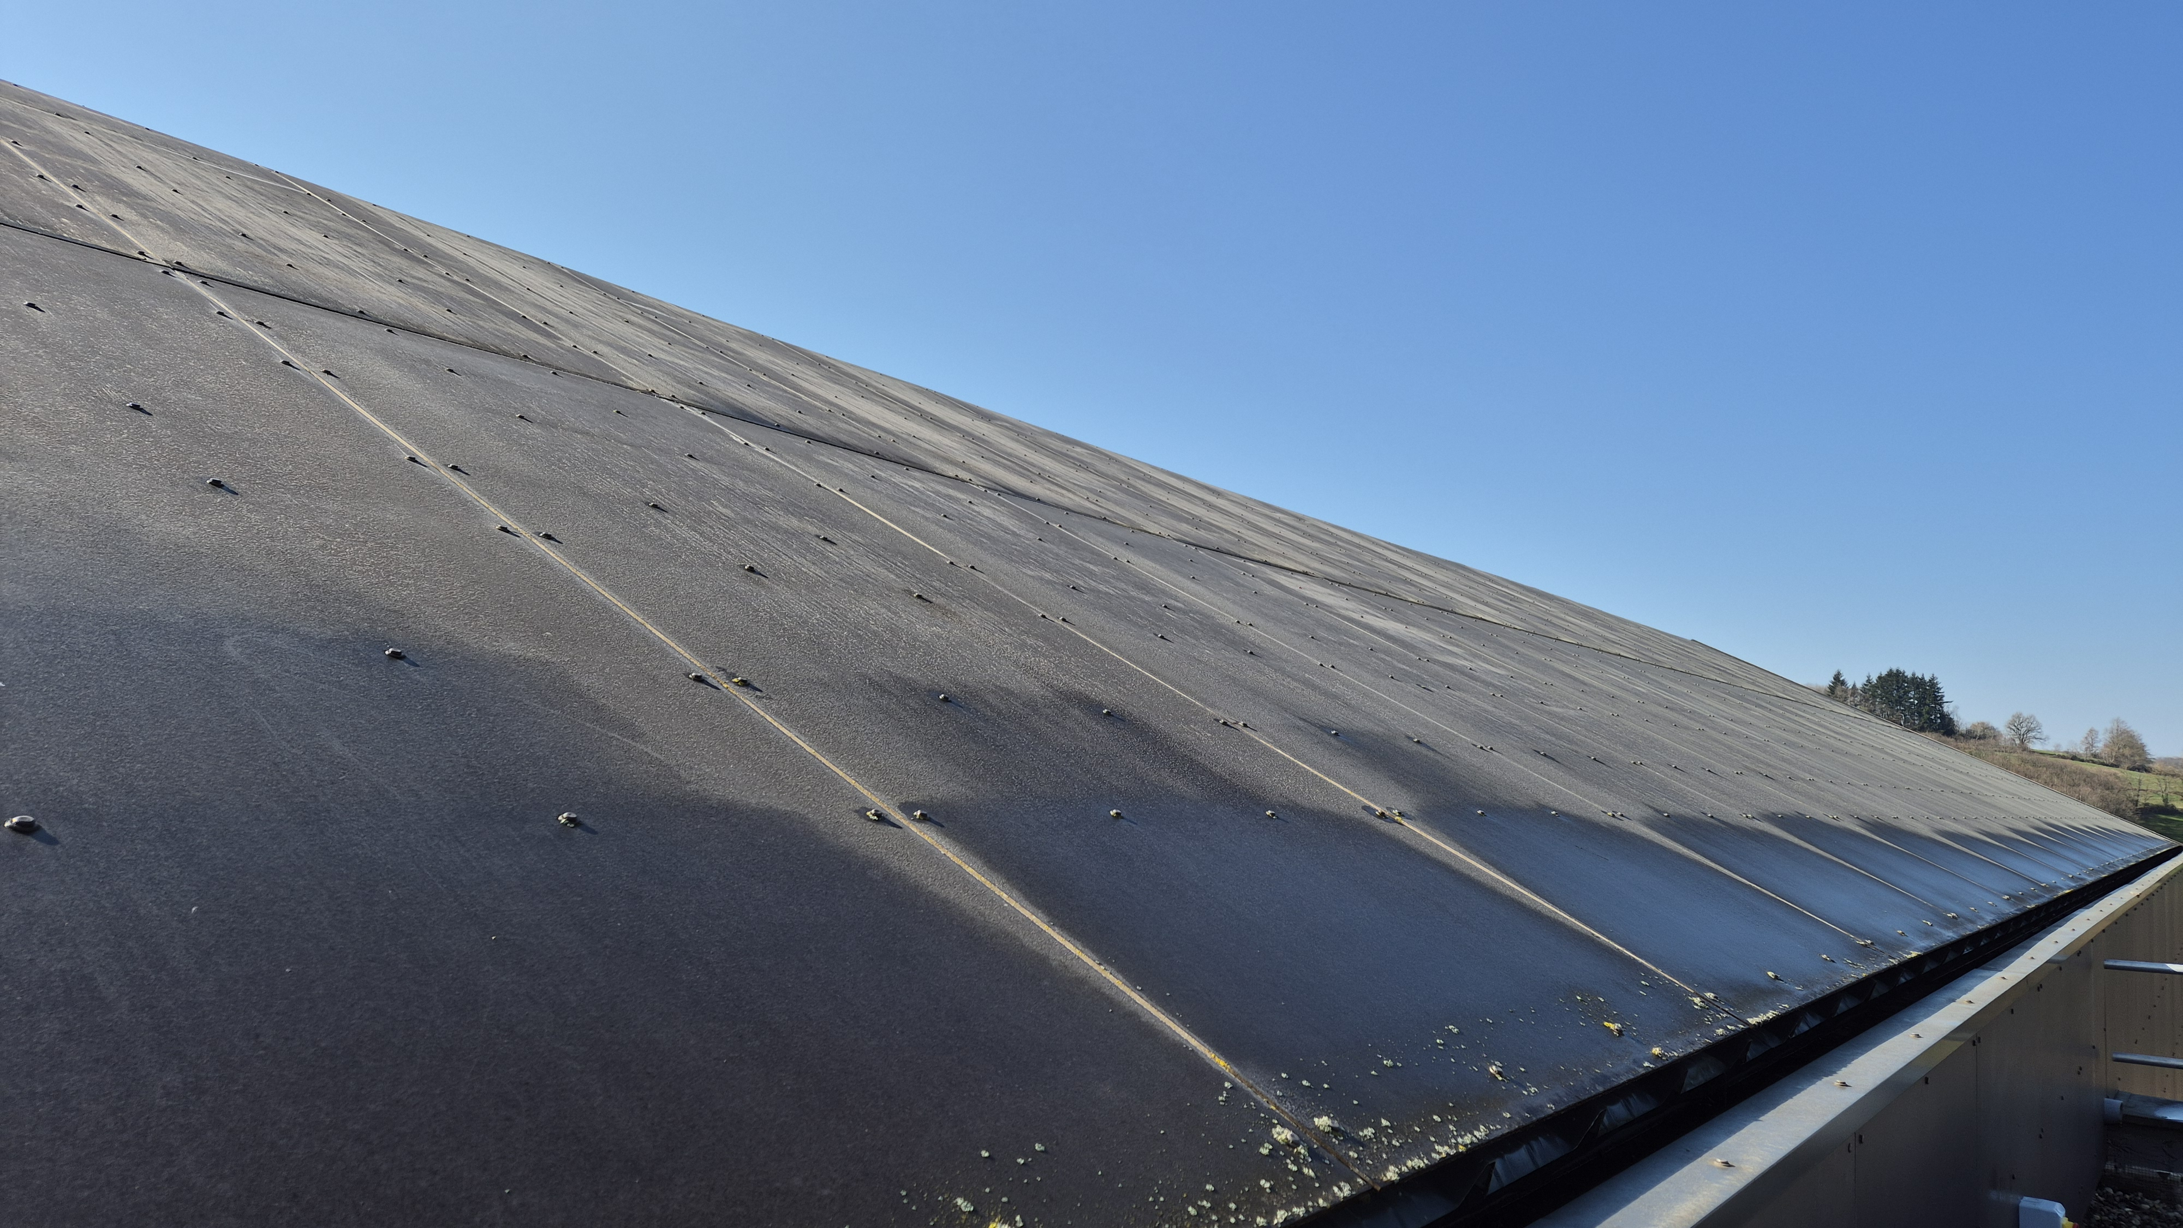
COPANEL posé en sur toiture hors Avis Technique et qui fissurent

- Description et chiffrage par lots
Echafaudage en pied de façade + filets 230 m² X 45 € = 10 350 € HT
Dépose bardage + ossature et reprise (72 ml x 3,2m HT) = 230 m² X 105 € HT = 24 150 € HT
Pose ossature et bardage 230 m² X 180 € HT = 41 400 € HT
Dépose sur toiture 390 m² X 90 = 35 100€ HT
Pose zinc à joint debout en toiture 390 m² X 180 € = 70 200 € HT

TRADI CHARPENTE : 181 200 €HT

Désordre constaté n° 5

- Dénomination
Volets roulants

- Localisation
Salle de pause R+1 et R+2
- 01.010.1 – 02.010.1

- Constat de visu
Ouverture pompier touche le Volet Roulant
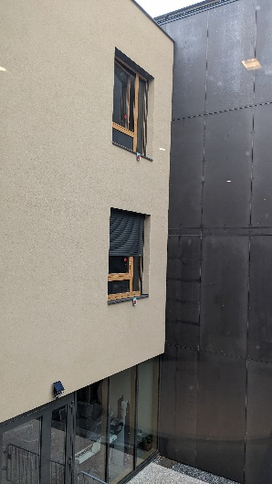
Constat de visu
Pose des coulisses trop proches de la béquille de menuiserie qui bloque la descente du volet roulant.

- Description et chiffrage par lots
Décaler coulisses VR
1 Ensemble 1 700 € HT compris nacelle

TIR TECHNOLOGIES OFB : 1 700 €HT

Désordre constaté n° 6

- Dénomination
Infiltration JD

- Localisation
JD circulation patio
- UPG.00.000.1 / UPG.00.000.2

- Constat de visu
Infiltration au droit du JD (rappelé et signalé par le bureau de contrôle ALPES CONTROLES dans son RFCT 1)

Constat de visu
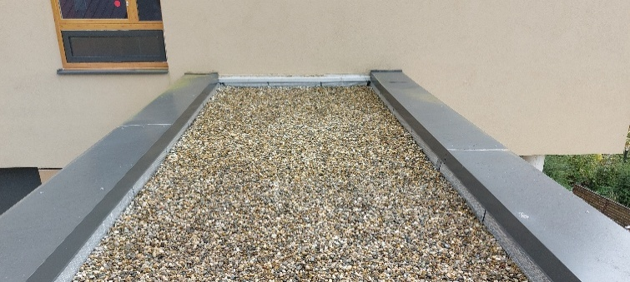
Les couvertines pénètrent la façade, elles sont tordues et posées horizontalement sans pente.

- Description et chiffrage par lots
Dépose, Suivi et Reprise solin / couvertine 3 ml X 1 200€ (compris protections collectives)
Reprise des ouvrages de second œuvre intérieurs suite à dégât des eaux Forfait 2 829,50€ Cf. factures GAY- MERY du 20112024

SOBRABO : 6 100 €HT

Désordre constaté n° 7

- Dénomination
Infiltration JD

- Localisation
Salle de Vie RE
- RE.00.000.1

- Constat de visu
Infiltration au droit du JD

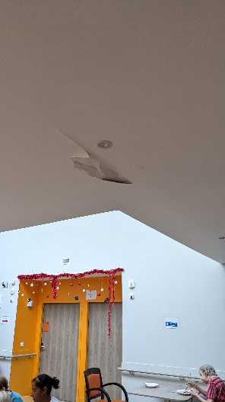
remplacement des solins, reprise en façade.
Reprise de l’ensemble des peinture en sous face en plafond

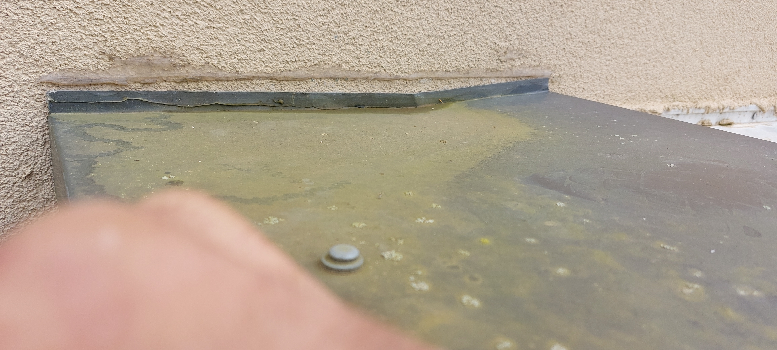

- Description et chiffrage par lots
Suivi et Reprise solin 10 ml X 450 € HT
Reprise des finitions en peinture 130 m² x 40 € HT

Entreprise SOBRABO : 4 500,00 €HT
Entreprise NEBIHU à charge SOBRABO peinture : 5 200,00€ HT

Désordre constaté n° 8

- Dénomination
Sous-face extérieure

- Localisation
Coursive extérieure
- RdC UPG – UPG.00.000.2
Coursive extérieure RdC SUPPORT (Archives et Vestiaires H)
- SS.00.009.0 – SS.00.1010.1 – EXT.00.009.0

- Constat de visu
Bandes à joints se décollent + peinture sur placo cloque en sous-face.
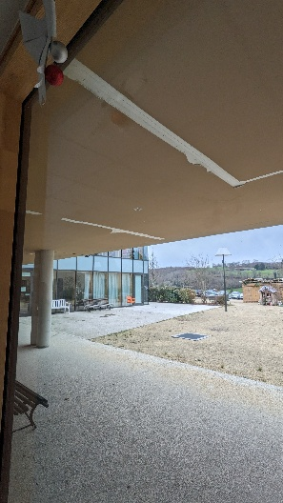
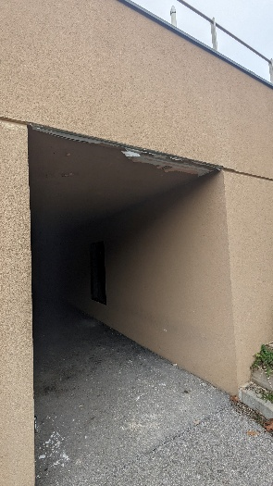

- Description et chiffrage par lots
Reprise support + peinture adaptée 132 m² X 50 = 6 600€
Pièces d’arrêt d’eau (goutte) 37 ml X 80 = 2 960 €

B.A.T.I: 9 560,00 €HT

Désordre constaté n° 9

- Dénomination
Peinture zone SUPPORT

- Localisation
Circulations zone SUPPORT
- SS.00.000.1 - SS.00.000.2 - SS.00.000.3

- Constat de visu
Seulement couche d’impression.

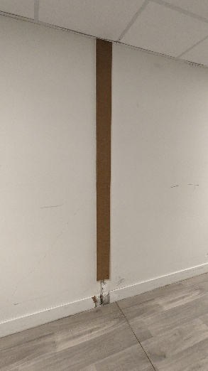
Finitions à terminer en 2 couches après
égrenage, dépoussiérage

- Description et chiffrage par lots
Mise en peinture (200 ml x 2,6m) = 520 m² X 30 = 15 600,00 € HT

NEBIHU : 15 600,00 €HT

Désordre constaté n° 10

- Dénomination
Porte Livraison

- Localisation
Portes accès zone support depuis parking.
- SS.00.000.1 - SS.00.000.2 - SS.00.000.3

- Constat de visu
Carrelage cassé dû à l’absence de Gâche.
Seuil non étanche.

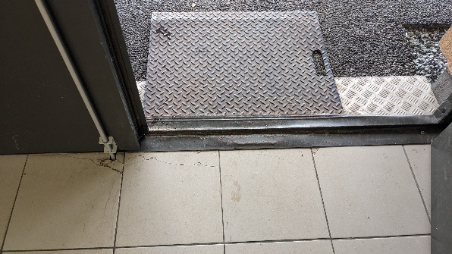
Pose d’une gâche de sol après remplacement
du carrelage
remplacement du seuil par une tôle
galvanisée larmée

- Description et chiffrage par lots
Reprise carrelage
Reprise seuil de porte + seuil. Accès livraison prévu pour transpalettes ? cahier des charges initial
900,00€ HT X3

MAURIN : 2 700,00 €HT
Carrelage : 500,00 €HT

Désordre constaté n° 11

- Dénomination
Mur mobile

- Localisation
Salles Chambaran 02/03
- 00.000.2 / 00.003.3

- Constat de visu
Manque finitions et joints du mur mobile.

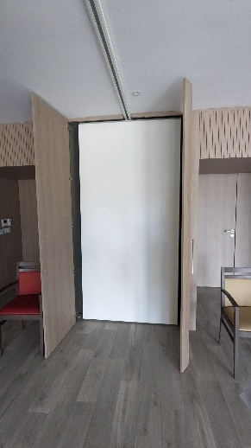
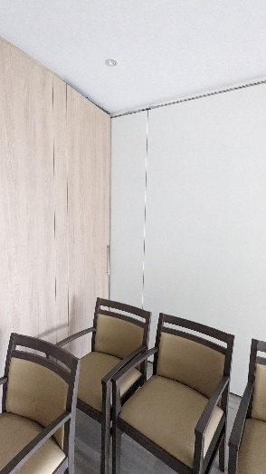
Finitions (bandeau, joints, balai) à terminer

- Description et chiffrage par lots
Finitions mur mobile, joints à remettre en place, accessoires et réglage.

ALGAFLEX : 2 500,00 €HT

Désordre constaté n° 12

- Dénomination
Carrelages escaliers

- Localisation

- Constat de visu
Nez de marche qui se détachent

nez de marche à fixe

- Description et chiffrage par lots
Fixations nez de marche prévoir un homme une journée

ANGELINO : 500,00 €HT

Désordre constaté n° 13
- Dénomination
Accès toiture

- Localisation

- Constat de visu
Accès partiel à une toiture par une lucarne trop petite et dont l’étanchéité n’est pas assurée

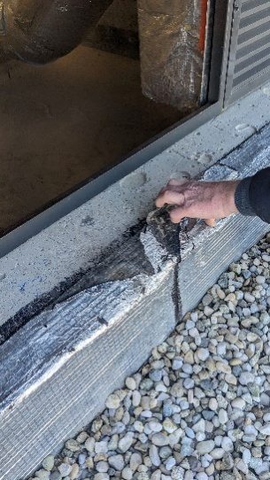
Accès acrobatique par les locaux techniques sous combles en bas de pente
les accès sont impossibles aujourd’hui sauf à mettre une échelle contre la façade, à enjamber les garde-corps
en marchant forcément sur les couvertines
les accès en toiture ne sont en aucun cas sécurisés et sont non conformes au code du travail –
DIUO à transmettre à ce sujet

Étanchéité défaillante et non protégée de l’accès acrobatique

- Description et chiffrage par lots
Reprise de l’étanchéité et protection mécanique 2 ml x 300,00€ HT
Pose à minima de 2 échelles à crinoline en façade, avec adaptation des garde-corps : 2 x 3 600,00 € HT

SOBRABO : 600,00 € HT
MAURIN : 7 200,00 €HT

Récapitulatif des coûts estimatifs HT par Lot :

EHPAD René Marion à Roybon

Lot 0A : TERRASSEMENT : |  |  |  |  | 0,00 €
Lot 0B : TERRASSEMENT ASSAINISSEMENT : |  |  |  |  | 0,00 €
Lot 01 : VRD ESPACES VERTS : |  |  |  |  | 0,00 €
Lot 02 : GROS OEUVRE : |  |  |  |  | 0,00 €
Lot 03 : FACADES |  |  |  |  | 9 560,00 €
Lot 04 : BARDAGE METALLIQUE : |  |  |  |  | 190 200,00 €
Lot 05 : COUVERTURE ACIER - ZINGUERIE : |  |  |  |  | 5 300,00 €
Lot 06 : ETANCHEITE : |  |  |  |  | 16 400,00 €
Lot 07 : MENUISERIE EXTERIEUR BOIS - MUR RIDEAU : |  |  |  |  | 5 300,00 €
Lot 08 : VOLET ROULANT ALU : |  |  |  |  | 1 700,00 €
Lot 10 : METALLERIE - SERRURERIE : |  |  |  |  | 9 900,00 €
Lot 11 : CLOISONS DOUBLAGES FAUX PLAFONDS : |  |  |  |  | 5 300,00 €
Lot : PEINTURE : |  |  |  |  | 25 200,00 €
Lot 12 : MENUISERIES INTERIEURES : |  |  |  |  | 2 500,00 €
Lot 13 : AGENCEMENT : |  |  |  |  | 2 500,00 €
Lot 14 : CHAPES : |  |  |  |  | 2 650,00 €
Lot 15 : REVETEMENT DE SOLS SOUPLES : |  |  |  |  | 2 650,00 €
Lot 16 : CARRELAGES FAIENCES : |  |  |  |  | 30 500,00 €
Lot 19 : ELECTRICITE CFO CFA : |  |  |  |  | 32 900,00 €
Lot 20 : CVPS |  |  |  |  | 111 700,00 €
Lot 23 : PORTES AUTOMATIQUES : |  |  |  |  | 5 300,00 €
Bureau de contrôle : |  |  |  |  | 4 000,00 €
Déménageur : |  |  |  |  | 300,00 €
CSSI : |  |  |  |  | 5 000,00 €
TOTAL HT : |  |  |  |  | 468 860,00 €

Plans de repérage

